INTRODUCCION AL CRACKING CON OLLYDBG PARTE 37

En esta parte veremos algunos de los posibles metodos para reparar entradas redireccionadas, pero el tema no se agotara aquí, porque al igual que para llegar al OEP, hay tantos metodos como packers existen, y cuando veamos algunos otros packers saldran metodos nuevos tanto para llegar al OEP como para reparar la IAT.
El tema es que estos metodos son ideas generales, y en otros packers pueden funcionar o no, o quizas necesitan cierta adaptacion según el caso, por lo cual es bueno siempre intentar y practicar mucho, e ir variando y probando.
De la misma forma que cuando vimos como llegar al OEP, daremos los metodos mas generales, y mas adelante cuando veamos distintos packers, adaptaremos estos metodos o usaremos alguno nuevo según el caso, que quizas no este aquí al no ser muy general.

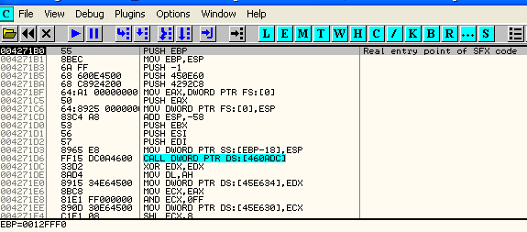

Bueno aquí estamos en el OEP del telock que como vimos la parte anterior tiene entradas redireccionadas a varias secciones que fueron creadas por el mismo packer en tiempo de desempacado.

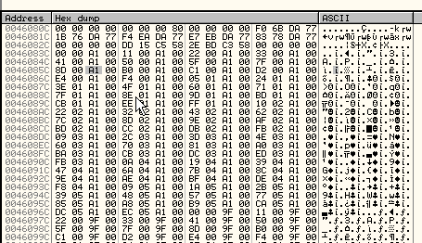

Ahi teniamos una vista de la IAT con sus entradas para reparar, realmente hay packers que redireccionan uno a dos entradas, por lo cual siempre es bueno conocer metodos para reparar una sola entrada, que es lo que veremos al inicio, obviamente si son muchas entradas a reparar esto no sirve, porque te volves viejo, pero hay que saber como detectar que api corresponde a cada entrada, a veces para verificar alguna entrada que es dudosa.

Tomemos la entrada que manualmente habiamos traceado y sabiamos que finalmente va a GetVersion.

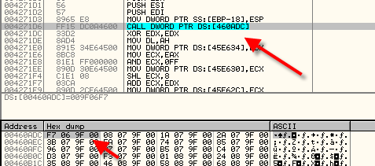
Alli esta el CALL y en el DUMP, la entrada de la IAT 460ADC con su contenido que apunta en mi maquina a 9F06F7, tambien tenemos el IMP REC abierto con todos los valores que hallamos a mano, de RVA, SIZE y OEP escritos, y a la vista las entradas malas.

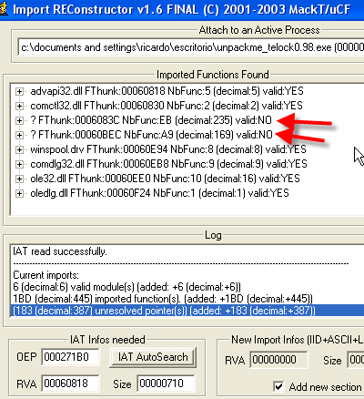
Pongamos el IMP REC tambien para ver esa entrada

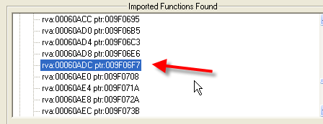
60ADC corresponde a la entrada de la IAT 460ADC.

Volvamos al OLLYDBG y a nuestra entrada, ya vimos que traceando a mano llegamos a una api, sabemos que el OLLYDBG trae un traceador incorporado, vamos a usarlo para llegar mas rapido, ya que aquí fueron 5 o 6 lineas que traceamos y ya llegamos a la api, pero hay packers que dan vueltas y vueltas antes de llegar a la misma, por lo cual el traceo automatico suele ser util.

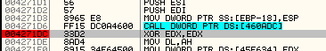
Ponemos antes de tracear un BP en el retorno de la api, no sea cosa que nos equivoquemos y quede traceando sin parar nunca.

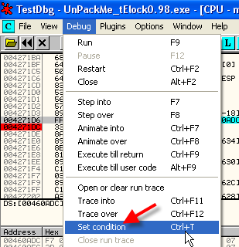
En DEBUG-SET CONDITION tenemos la posibilidad de elegir las opciones en las cuales el OLLYDBG detendra el traceo.

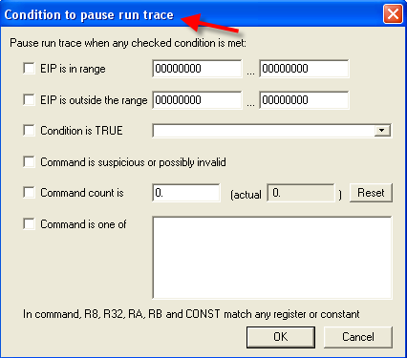
Alli vemos la ventana de CONDICIONES PARA PAUSAR EL TRACEO, veremos algunas que pueden funcionar y se pueden adaptar según el caso.

EIP IS IN RANGE significa que si ponemos la tilde en este renglon, OLLYDBG parara cuando el EIP se encuentre dentro del rango de valores que especifiquemos en la derecha, por ejemplo.

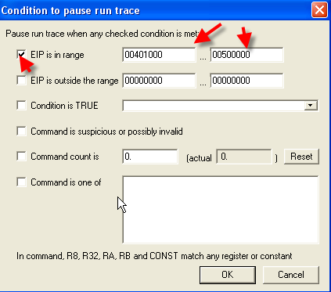
Este ejemplo significa que OLLYDBG traceara hasta que vea que EIP vale algun valor comprendido entre 401000 y 500000 por supuesto esto es un ejemplo, y no nos sirve en este caso, ya que queremos que se detenga en la api.
Para hallar los valores entre los cuales queremos que OLLYDBG se detenga en este caso miramos el mapa de memoria.

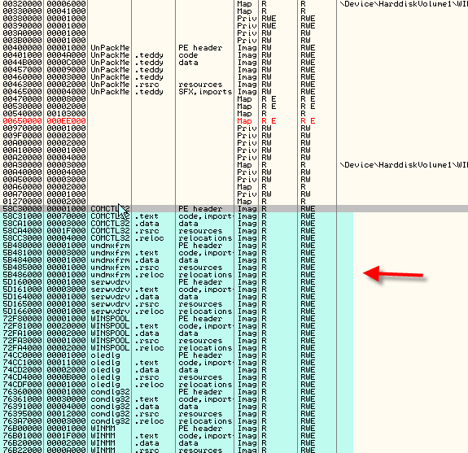
Alli vemos marcado en celeste la zona que nos interesaria que se detenga OLLYDBG al tracear, o sea desde donde se encuentra la primera dll en adelante, no queremos que pare ni en las secciones del exe, ni en las secciones creadas por el packer ya que ese es codigo intermedio, necesitamos que pare en las dlls, por lo tanto si marcamos la primera casilla y ponemos que EIP este entre 58000000 y 7FFFFFFF que es la direccion maxima seguro que parara en alguna dll (aclaracion no importa que no elegimos la direccion exacta de la primera dll ya que vemos que no hay codigo entre 58000000 y el inicio de la primera dll 58c30000 asi que alli no va a parar, pero para evitar poner cifras exactas puedo sin problemas redondear)

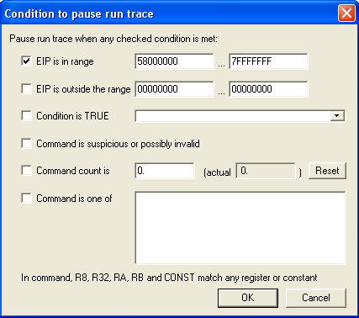

Quiere decir entonces que OLLYDBG ejecutara traceando linea a linea y en cada una verificara que se cumpla esa condicion, o sea que EIP este en la seccion de alguna dll y si es asi parara.

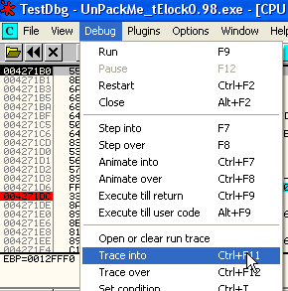
Lleguemos hasta el CALL poniendo un BP en el mismo.

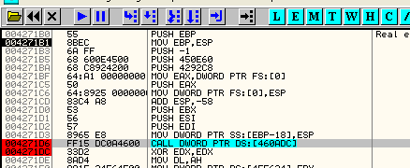

Si teniamos puesto un MEMORY BREAKPOINT que usamos para llegar al OEP lo quitamos y llegamos al CALL.
Alternativamente si no es un CALL que esta al inicio y no sabemos donde esta el CALL O JMP, podemos marcar los bytes de la entrada y poner un MEMORY BREAKPOINT ON ACCESS en la misma, con los cual al dar RUN, parara cuando lea la entrada o sea en el JMP o CALL correspondiente.

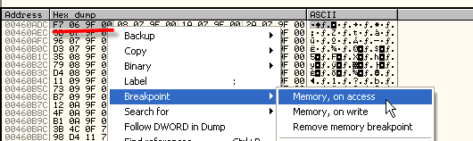
Bueno ya llegamos al CALL con alguno de esos dos metodos.

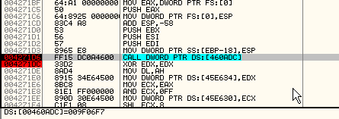
Pongamos a tracear al OLLYDBG

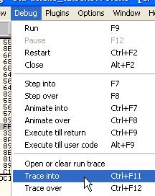
Es importante elegir TRACE INTO para que tracee linea a linea, si elegimos TRACE OVER no entrara en los calls y puede fallar.

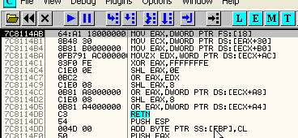
Alli paro por la condicion que colocamos si vemos en OLLYDBG abajo

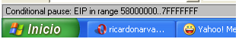

Paro porque EIP esta en el rango 58000000-7FFFFFFF, es bueno verificar esto para ver que no haya parado por alguna excepcion u otro motivo.

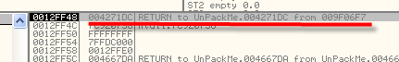
Lo siguiente que hay que verificar es que al ejecutar la api vuelva al programa a continuacion del CALL, porque hay packers que para confundir van primero a una api, y a continuacion a una segunda api, por lo tanto la api verdadera sera la ultima, y en la cual veamos en el valor de retorno de la misma, que retorna al programa a al instrucción siguiente al CALL.
Por supuesto en este caso, retorna a la linea siguiente del CALL de donde partimos.

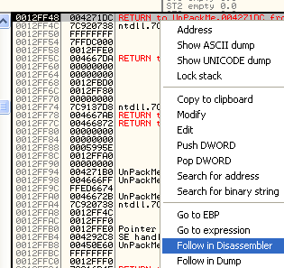

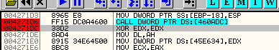
Vuelve a 4271DC como corresponde.

Bueno ahora nos falta ver que api es porque OLLYDBG no nos dice nada, la primera forma es analizar el codigo aquí mismo de la dll.

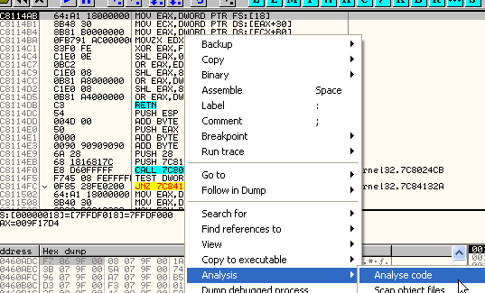

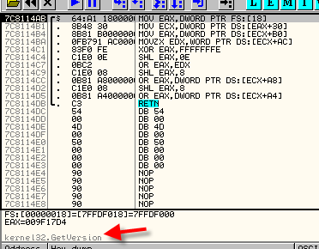
Alli vemos justo abajo en la aclaracion que OLLYDBG nos muestra el nombre de la api lo mismo que al lado del valor de EIP.

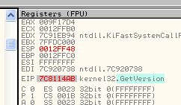
Otra condiciones posibles para el traceo desde el CALL para llegar hasta la api son:

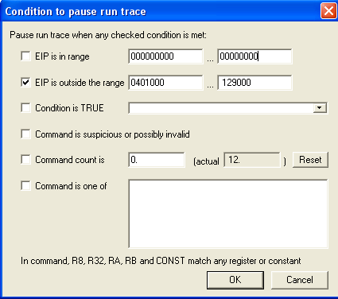
Este caso es la inversa del anterior OLLYDBG chequea que EIP este fuera del rango de las secciones del exe, y las secciones que hay antes de la primera dll.

Otra posibilidad

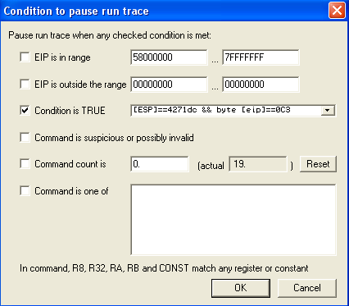
Para algun caso raro que el packer cree secciones mezcladas entre las dlls, puede utilizarse un metodo combinado como este que parara cuando halle un RET y ademas cuando la primera linea del stack sea 4271DC que es el retorno de la api. Este metodo apunta a parar en el retorno de la api, y muchas veces es efectivo sobre todo en packers que emulan las primeras lineas de la api y saltan a la tercera o cuarta linea de la misma, generalmente el RET siempre es respetado y parara en el mismo, si reinicio el OLLYDBG y llego de nuevo al call puedo probarlo rapidamente.

O sea aquí se deben cumplir dos condiciones a la vez, que estan unidas por && lo cual asegura que sean las dos condiciones las que se cumplan && equivale a Y.

Si fuera que quisiera que se detenga cuando alguna de las dos condiciones solas se cumpla, en ese caso usaria || que equivale a O.

O sea que

[ESP]==4271dc && byte [eip]==0C3

significa que se cumplan ambas condiciones a la vez, o sea

[ESP]==4271dc (que la primera linea del stack sea el punto de retorno esperado de la api)

byte [eip]==0C3 (y que el contenido de EIP o sea el byte que se esta ejecutando sea un RET o sea C3)

Si desde el CALL lanzamos a tracear con esa condicion, vemos que para en el RET de la api.

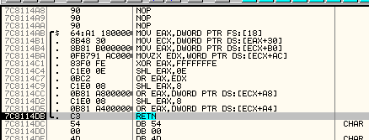
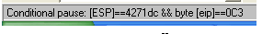

Al dispararse ambas condiciones a la vez, se detiene el traceo..
Ahora que estamos en el RET, se nos complica saber el nombre de la api que ejecuto, pues no estamos en el inicio de la misma, lo mismo nos ocurre cuando el packer simula las dos o tres primeras lineaas de la api y estamos en la 4ta o 5ta linea de la misma, aquí OLLYDBG no nos muestra el nombre aunque hay varios recursos para hallarlo.

Veremos en el listado de lo que traceo, para ello vamos al boton con los tres puntitos.

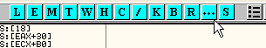

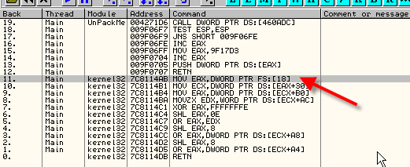
Vemos obviamente que la primera linea que traceo en la dll es la marcada por la flecha, aunque no nos muestra el nombre de la api, asi que hagamos analisis del codigo, y luego hagamos doble click en esta linea que marca la flecha.

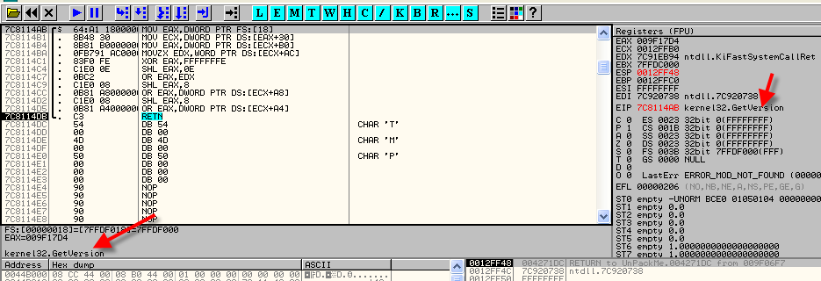
Vemos que OLLYDBG nos muestra cuanto valian los registros en ese momento, por eso se ponen en gris ya que no son los valores actuales, y ademas nos muestra la informacion como si estuvieramos ejecutando esa linea, entre lo cual podemos ver el nombre de la api, lo mismo ocurriria si luego de un traceo vamos apretando la tecla menos, OLLYDBG ira hacia atrás mostrando la informacion y los valores que guardo al pasar por cada instrucción.

En el caso de packers que emulan las dos o tres primeras lineas de la api y al tracear caemos por la cuarta o quinta linea, el traceador no pasara por la primera linea pues ellas son emuladas por el packer, por lo cual a veces hay que arreglarse un poco a ojo, pero un metodo casero que no falla es hacer lo siguiente jeje (perdon por lo berreta pero la verdad que sirve)

En cualquier parte vacia abajo del ret escribimos con assemble, o apretando la barra espaciadora, un CALL a la linea que sospechamos es el inicio de la api visualmente, en este caso

CALL 7C8114ab

Parece el inicio de la api en mi maquina, en la suya ponen la direccion donde les parece visualmente que puede comenzar la api.

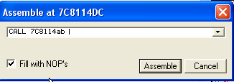

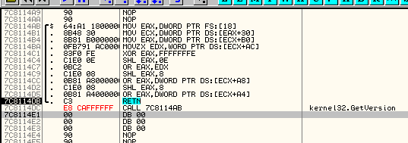

Al aceptar, si es el inicio de una api, OLLYDBG nos mostrara el nombre, si nos equivocamos podemos repetir con.

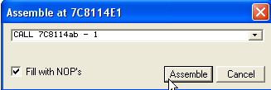
Y asi en la zona alrededor de donde parece que se inicia la api, hasta que OLLYDBG nos de el nombre aunque es generalmente bastante facil darse cuenta de donde se inicia, por los corchetes que pone OLLYDBG al analizar, alli vemos que el corchete empieza en el inicio de la api.

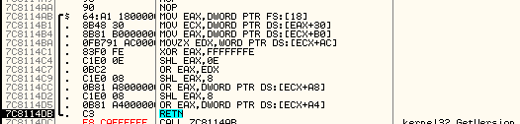
Quitamos lo que escribimos con UNDO SELECTION

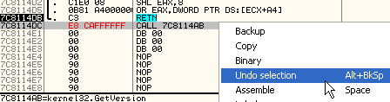
Bueno ya sabemos detectar a mano el nombre de la api, una vez que lo tenemos vamos al IMP REC y hacemos doble click en la entrada mala que estamos reparando y ponemos el nombre bueno.

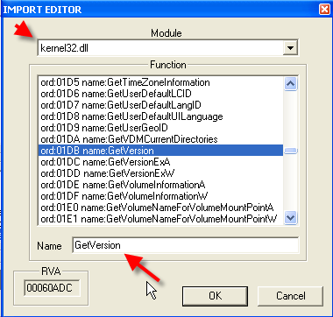

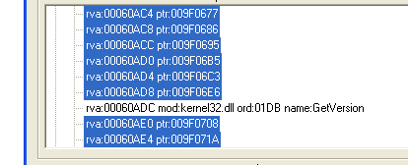
Ahora si apretamos SHOW INVALID vemos que dicha entrada ya es tomada como correcta lo cual es un gran beneplacito para nosotros jeje.
Otra forma de reparar la entrada es escribir en el OLLYDBG en dicha entrada, la direccion de la api correcta en nuestra maquina.

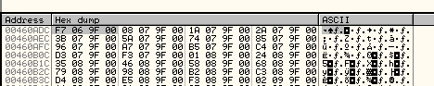
Alli esta la entrada que estamos investigando 460aDC, le sobrescribimos la direccion hallada de la api en nuestra maquina, habiamos hallado que la api GetVersion comenzaba en mi maquina en 7C8114AB, pues escribimos dicha direccion en la entrada.

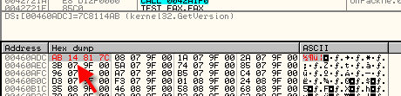
Alli vemos la entrada reparada ahora si en el IMP REC limpiamos todas las entradas apretando el boton CLEAR IMPORTS y de nuevo apretamos GET IMPORTS veremos que ahora la entrada esta tomada como valida.

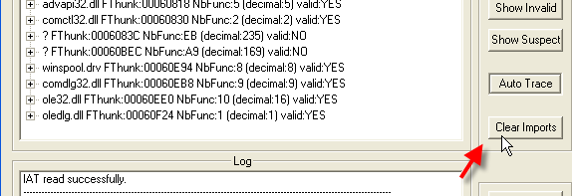
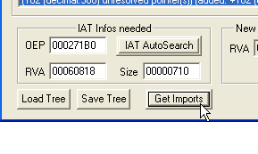
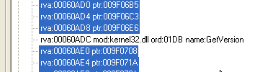

Como vemos es similar colocar la direccion correcta de la api en la entrada correspondiente directamente en la IAT en el OLLYDBG o en el IMP REC colocar el nombre de la API en dicha entrada.

Bueno si hacemos eso en cada entrada redireccionada, y las reparamos una a una, y luego arreglamos el dumpeado, funcionara, el tema es que es un metodo muy tedioso, aunque es bueno conocerlo para verificar alguna entrada a mano si esta dudosa.

Algo que ayuda a los fanaticos de este metodo manual es que el IMP REC permite guardar la tabla con las reparaciones que le hayamos hecho con el boton SAVE TREE y luego si interrumpimos el trabajo podemos volver al OEP del programa, abrir el IMP REC y una vez puestos los datos del OEP; RVA Y SIZE, cargar la IAT que habiamos guardado en el estado que la dejamos con el boton LOAD TREE.
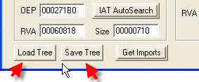

Otra forma posible de reparar las entradas redireccionadas es usando plugins del IMP REC, en este caso si vamos a la carpeta

http://www.ricnar456.dyndns.org/HERRAMIENTAS/L-M-N-O-P/Plugin_Import/

Vemos que hay un plugin para telock el cual puede ser copiado a la carpeta plugins del IMP REC veamos si funciona este metodo.

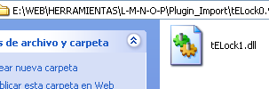
Copiamos la dll a la carpeta PLUGIN del IMP REC.

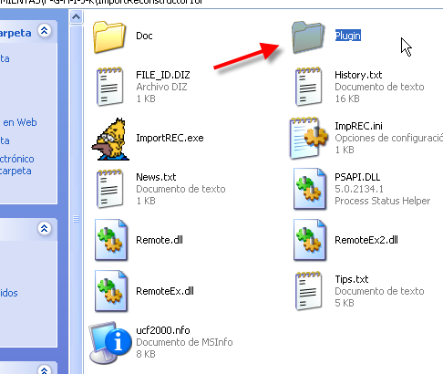
Ahora deberemos reiniciar el IMP REC y una vez que volvemos a ingresar todos los datos, apretamos SHOW INVALID, hacemos click derecho PLUGIN TRACERS y buscamos el del telock, luego de tracear vemos que arregla todas las entradas menos 4, por lo cual vemos la importancia de la reparacion manual ya que el plugin dejo pocas entradas para reparar y estas pueden hacerse a mano.

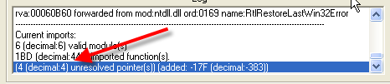
Alli vemos que el IMP REC nos avisa que quedan 4 por reparar, las cuales podemos tracear a mano con el metodo que vimos al inicio, de cualquier manera, el metodo del plugin es muy limitado ya que dependemos que exista un plugin para el packer que estamos usando lo cual es dificil.

El IMP REC posee otros trazadores genericos que en vez de usar los del plugin, se puede intentar a ver si funciona, aunque recomiendo guardar lo reparado hasta ahora, porque la mayoria de las veces terminan en cuelgues del IMP REC.

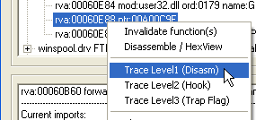
Marcando una entrada invalida y haciendo CLICK DERECHO vemos tres niveles de traceo, probemos a ver que pasa primero con el de NIVEL 1.

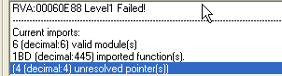
Fallo, probemos con los otros dos, ya con el segundo se colgo el IMP REC, por lo cual a pesar de mencionar estos metodos para otros casos, aquí no funcionan, y generalmente terminan en cuelgues solo sirven para packers muy sencillos.

El proximo metodo es el del JMP-CALL MAGICO que hicimos popular en crackslatinos en tantos tutes de diferentes packers.

El metodo se basa en tratar de buscar el momento en el que el packer guarda los valores en la IAT, y alli observar un poco y comparar lo que ocurre cuando guarda un valor malo, con lo que ocurre cuando guarda un valor bueno.

Usemos como ejemplo la entrada esta que investigamos de GetVersion que es una entrada redireccionada o mala, reiniciemos el crackme empacado con telock, y busquemos dicha entrada al inicio antes de arrancar el programa.

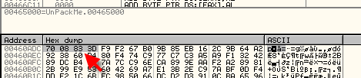

Alli esta en el DUMP la direccion 460ADC que al correr el crackme y antes de llegar al OEP, en algun momento se escribira alli el valor malo de la entrada redireccionada que en mi maquina era 9F06F7, quiere decir que en algun momento el packer escribira ese valor en la entrada.

Para interceptar el moemnto en que escribe dicho valor generalmente se coloca al inicio un HARDWARE BPX ON WRITE en la entrada, pero como este packer detecta los HARDWARE BPX, colocaremos un MEMORY BREAKPOINT ON WRITE, para que pare al escribir el valor malo.

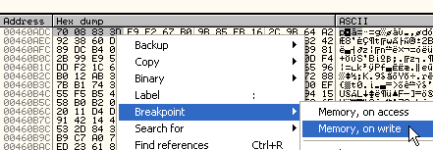
Al dar RUN la primera vez que para por MEMORY BREAKPOINT es aquí

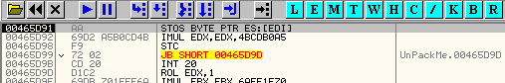
Vemos que no es el lugar buscado porque al ejecutar la linea con F8 no guarda el valor malo en la entrada, asi que damos RUN nuevamente.

La proxima vez que para es aquí

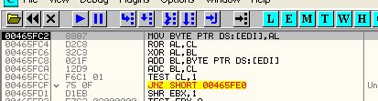
Vemos que tampoco guarda el valor malo en la entrada damos RUN de nuevo.

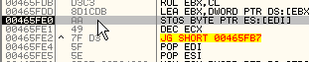
Tampoco luego de pasarla con F8 la entrada sigue con otros valores.

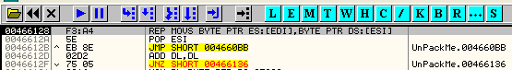
Seguimos buscando el punto donde guarda el valor malo, vemos que va parando pero nunca guarda el valor buscado.

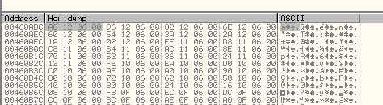

Al pasar el ultimo REP MOVS la IAT quedo con estos valores y aun no tiene el valor malo definitivo, sigamos dando RUN.

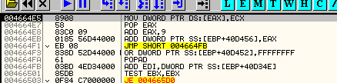
Hasta que llega aquí que vemos que ECX tiene el valor malo y lo guardara en la entrada.

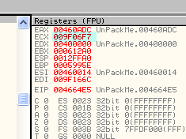
ECX es 9F06F7 y lo guardara en el contenido de EAX o sea en 460ADC en la entrada que estamos investigando, este es el punto donde queriamos llegar.

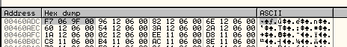
Vemos que al apretar F8 guardo el valor malo, este es el primer paso que debemos hacer cuando utilizamos este metodo, ahora viene la parte mas trabajosa que es hallar el salto magico.

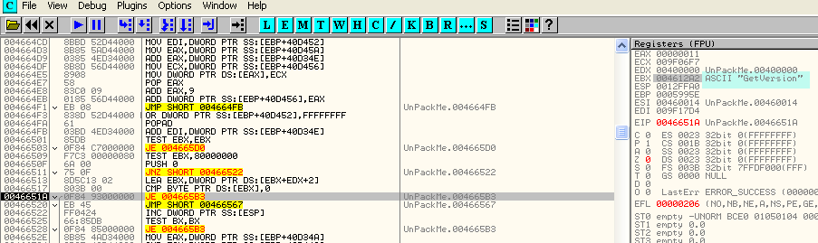
Como vemos al llegar a ese JE un poco mas abajo vemos en los registros, el nombre de la api que corresponde a esta entrada que acaba de llenar con el valor malo o sea GetVersion.

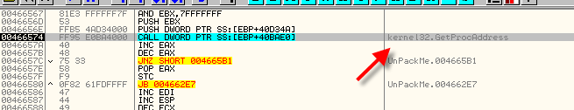
Luego vemos que llega a una llamada a GetProcAddress para encontrar la direccion de GetVersion en mi maquina ya que los parametros son.

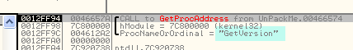

Yo entre en la api para ver los parametros pero no es necesario, pasamos con f8 el CALL.

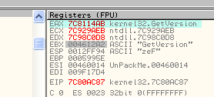
Y en EAX nos devuelve la direccion de GetVersion en nuestra maquina sigamos traceando.

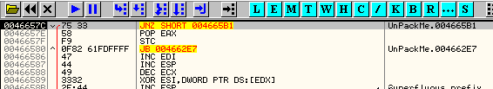
Alli llegamos a un salto, el cual saltara veamos que pasa sin tracearlo, haciendo click en FOLLOW

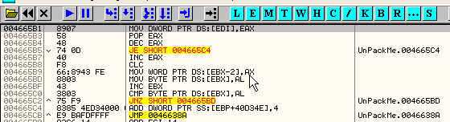
Vemos que alli guardara la direccion pero en otro lugar no en la IAT ya que EDI vale

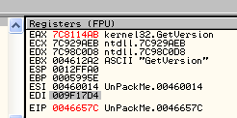
luego de guardar esos valores llega a este JMP

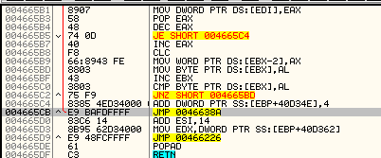

Que nos devuelve al inicio del proceso porque al retornar del mismo ya el valor de EAX es machacado.

Veamos con FOLLOW donde iria

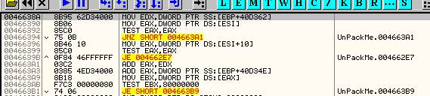

Alli se ve claramente que EAX en la segunda linea perdera el valor correcto de la api en mi maquina y seguro pasara a repetir el ciclo para la siguiente entrada asi que debemos estar cerca.
Podemos fijarnos para entradas malas cuales son los saltos condicionales que saltan, para luego cuando traceemos para entradas buenas podemos comparar.

Mucha veces yo me hago una tablita que suele ayudar mucho y es que en la rutina de este loop anoto que ocurre con los saltos tanto con entradas buenas como con entradas malas.

PARA ENTRADAS MALAS (pondre imagenes de todos los saltos a medida que paso por ellos traceando, hasta llegar a donde guarda el valor)

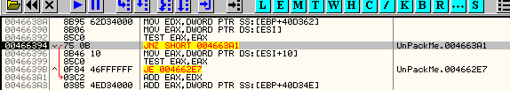
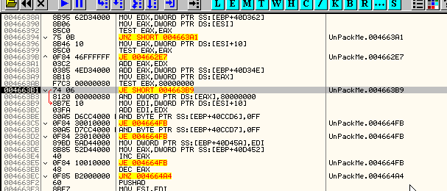
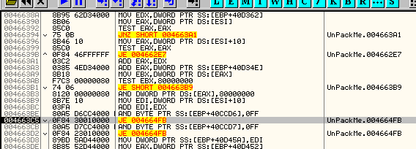
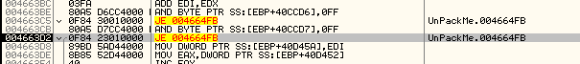
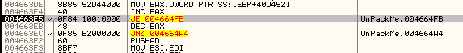

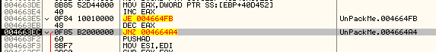

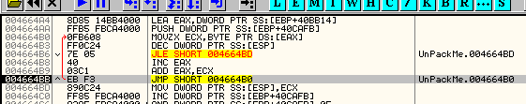

Esto es un miniloop luego de salir de el

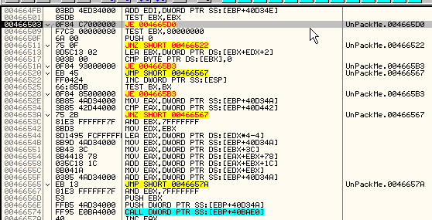
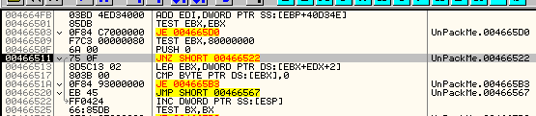
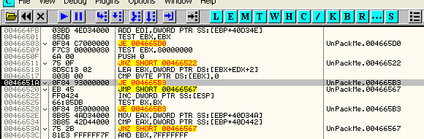

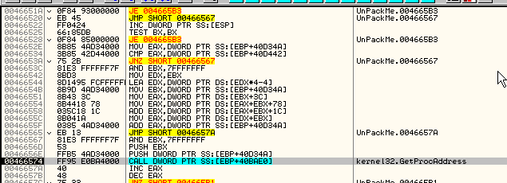
Alli ya llega a GetProcAddress y luego salta donde lo guarda

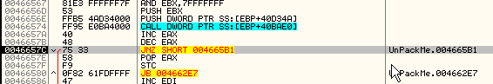

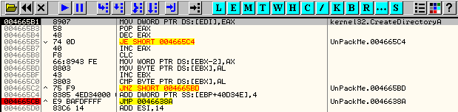

Alli lo guarda este es un traceo completo para una entrada mala, mirando los saltos condicionales como funcionan en ese caso, ahora llegaremos el OEP y buscaremos una entrada buena para hacer el mismo trabajo y comparar.

Llego al OEP

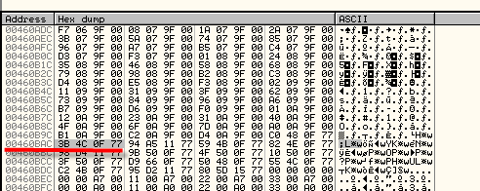
Como entrada buena elegimos 460BAC, ahora realizamos el mismo proceso que hicimos con la mala.

Reiniciamos y la buscamos antes de ejecutar el programa.

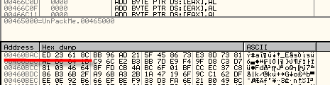
Ahora ponemos un MEMORY BREAKPOINT ON WRITE para tratar de interceptar el momento en que el packer guarda la entrada buena.

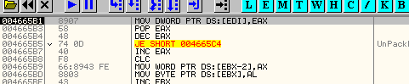
Alli para cuando va a guardar en la entrada el valor bueno.

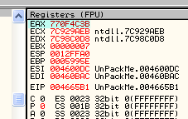

Vemos que EAX tiene el valor de una posible api aunque aun no dice el nombre, pero si miramos con GOTO EXPRESSION -EAX

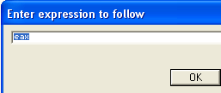

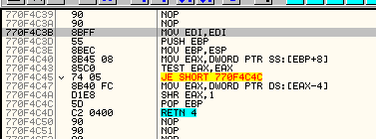
Vemos que nos lleva alli, y al volver al codigo magia aparecio el nombre jeje.

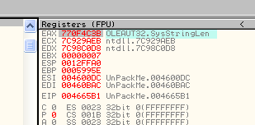
Ahora vamos a hacer el mismo trabajo que hicimos con la entrada mala, esperemos que siga en orden y que la siguiente sea buena tambien si no deberemos seguir hasta que trabaje con una buena.

PARA ENTRADAS BUENAS

Llegamos hasta el inicio del loop y comenzamos a tracear.

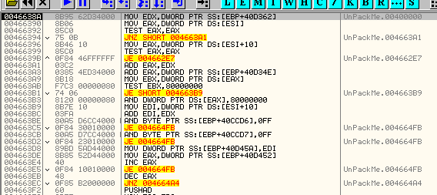

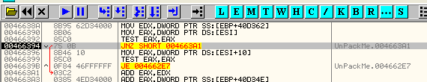

Este salta igual que en las entradas malas

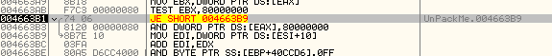

Este en las entradas malas no saltaba pero es un salto muy pequeño no creo que sea desicivo, sigamos.

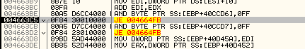
Ese no salta igual que en las malas

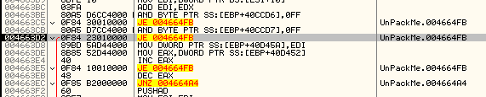

aquí vemos una gran diferencia este salto en las entradas malas no saltaba y aca si y vemos que el codigo que salta es mucho.

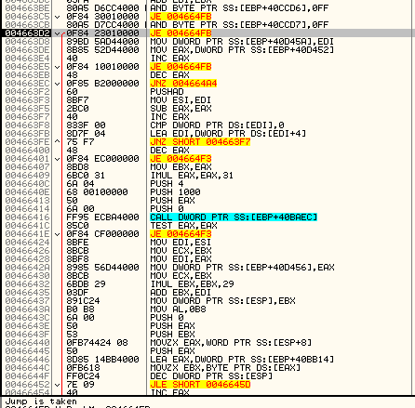
Alli vemos que es un salto bastante largo lo cual puede ser la diferencia de la desicion entre si una entrada se guardara buena o mala, o sea este si todo va como imaginamos seria el posible salto magico, un salto que decide si la entrada se guardara buena o mala, quiere decir que para que una entrada se guarde buena este salto debe saltar asi que una posibilidad seria hacerlo JMP.

Pero ese salto no se encuentra en el inicio del programa debemos ser muy cuidadosos si reiniciamos el OLLYDBG y buscamos el salto

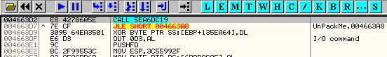

Vemos que al inicio alli hay pura basura, asi que el packer creara ese salto mas adelante.

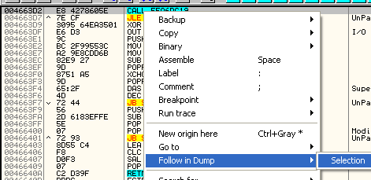

El tema es como parar alli ya que HBP no acepta y BP los detecta asi que deberemos aguzar la imaginacion.

Pondremos un BPM ON WRITE que abarque a toda la IAT para que pare cuando guarda el primer valor.

El inicio de la IAT era 460818 y el final 460f28 abarquemos toda esta zona con el BPM ON WRITE.

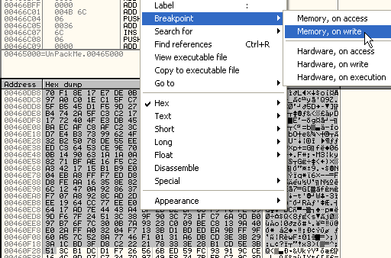

Alli esta toda la IAT con el BPM ON WRITE ahora lleguemos adonde guarda el primer valor.

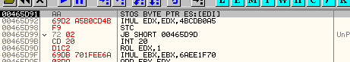
En los STOS para muchisimas veces ya que abarca toda la IAT el BPM, asi que miremos si en este momento ya esta visible el posible salto magico

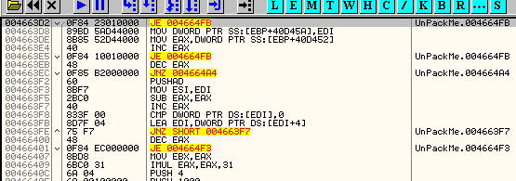
Pues esta alli visible veamos que pasa si lo cambiamos a JMP y quitamos el BPM y llegamos al OEP.

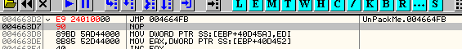
Hay dos posibilidades que el packer detecte los cambios y que falle o que corra y llegue al OEP, demos RUN.

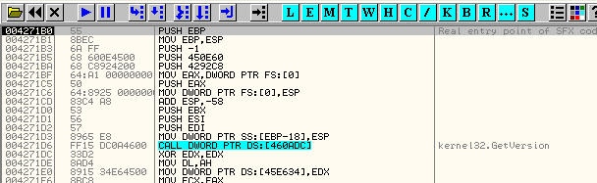

Alli llegamos al OEP miremos la IAT

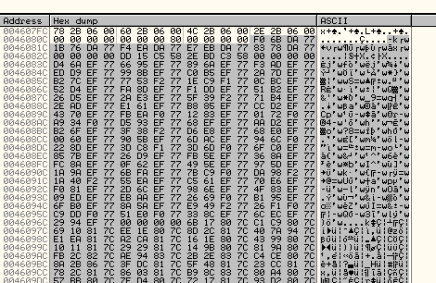
Todos valores correctos, jeje ya tenemos la IAT reparada, ahora dumpeemos, podiamos haberlo hecho antes no hay diferencia con esto.

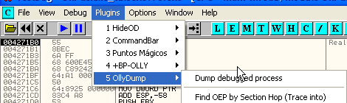

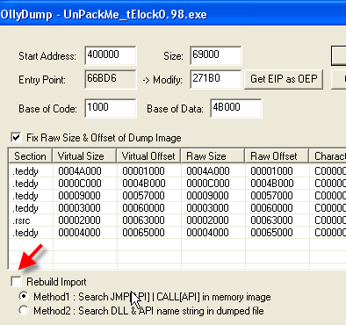
Le quito la tilde a REBUILD IMPORT.

Y dumpeo, ahora abro el IMP REC y le pongo nuevamente los valores de RVA; SIZE Y OEP.

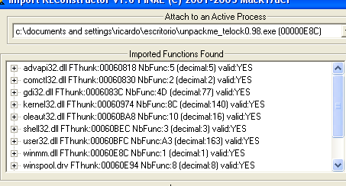

Veo que ahora sale todo valido, el salto magico hizo su magia jeje.

Ahora reparo el dumpeado apretando FIX DUMP.

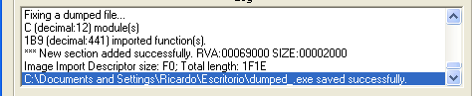
Alli lo guardo como dumped_.exe y lo ejecuto a ver si funciona.

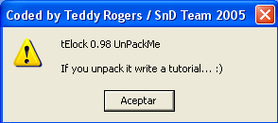
Funciona perfecto jeje

Bueno hemos visto un metodo para hallar el salto magico que siempre varia de un packer a otro, pero comparando y mirando un poco entre lo que hace con una entrada buena y una mala, siempre lo podemos llegar a ubicar facilmente, continuaremos con mas packers en la parte 38.

hasta la parte 38
Ricardo Narvaja
22/03/06

